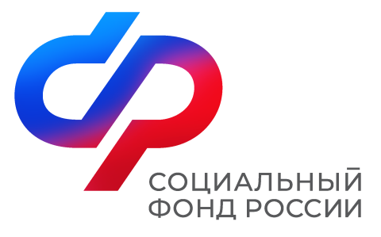

Отделение СФР по Ставропольскому краю

г. Нефтекумск октябрь 2024
Отделение СФР по Ставропольскому краю проактивно оформило сертификаты на маткапитал более 8 тысячам семей региона

С начала года Отделение Социального фонда по Ставропольскому краю проактивно оформило сертификаты на материнский капитал более 8 тысячам семей региона. Гражданам не нужно подавать заявление на оформление этой меры поддержки, сведения о маткапитале поступают в личный кабинет на портале госуслуг.

В 2024 году материнский капитал составляет 630 380,78 руб. за рождение первого ребенка. При появлении второго семья получает доплату в размере 202 643,96 руб. Если до появления второго или любого следующего ребенка права на материнский капитал не было, семья имеет право на финансовую поддержку в сумме 833024,74 рублей.

«Направить средства маткапитала можно на улучшение жилищных условий (в том числе на погашение ипотеки, строительство или реконструкцию жилья), образование детей, ежемесячную выплату, адаптацию ребенка с инвалидностью или накопительную пенсию родителя», — напомнила управляющий Отделением СФР по Ставропольскому краю Елена Долгова.
Добавим, что с 1 января 2024 года право на материнский капитал возникает только у родителей, имеющих российское гражданство на момент появления ребенка, который является гражданином РФ по рождению.

Обращаем внимание, что материнский капитал нельзя обналичить или продать, это незаконно и влечет за собой уголовную ответственность.

Если у вас остались вопросы, вы можете позвонить по телефону единого контакт-центра СФР: 8-800-1-00000-1 (бесплатно, круглосуточно).

